Hacer lo siguiente:

1. Clase Fibonacci

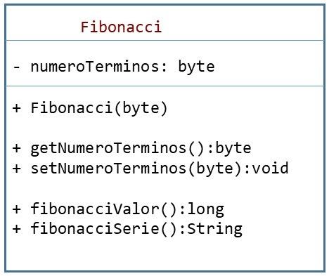

1. Aplicación:
2. Interfaz Gráfica
3. Crear un objeto de la clase Fibonacci
4. Mandar ejecutar el método fibonacciValor y mostrar el resultado
5. Mandar ejecutar el método fibonacciSerie y mostrar el resultado

La entrega deberá realizarla en 2 archivos java con los siguientes nombres:

Clase: apellidoPaterno_apellidoMaterno_Clase.java

Aplicación: apellidoPaterno_apellidoMaterno_App.java